Welte Group bereitet Generationswechsel vor
Alexander Welte tritt auf neugeschaffener Position mit zukunftsorientiertem Aufgabenbereich in das familiengeführte Traditionsunternehmen ein

Neu-Ulm, 3. April 2023. Bei der Welte Group wurden zum 1. März die Weichen in Richtung Generationswechsel gestellt: Mit Alexander Welte zeichnet seit diesem Tag der Sohn des geschäftsführenden Gesellschafters Egon Welte für den neu geschaffenen Geschäftsbereich Business Development verantwortlich. Diese Abteilung an der Schnittstelle zwischen Einkauf und Technik unterstützt unter anderem das Produktmanagement bei der Auditierung von Lieferanten und qualitativen Beurteilung von Bauteilen für die Gelenkwellenmarken EDS und EDS PLUS. Alexander Welte kennt nicht nur das Unternehmen von Kindesbeinen an, er hat sich nach seinem Maschinenbaustudium mit Abschluss als Master of Science sowie einer Weiterbildung zum Schweißfachingenieur optimal auf die neuen Aufgaben vorbereitet: „Ich freue mich sehr, die Tradition der Welte Group als familiengeführtes Unternehmen fortsetzen zu können. Mein Vater Egon und mein Onkel Alfred Welte werden mich dabei sicherlich noch einige Jahre begleiten und die Verantwortung nach und nach abgeben – das war bereits beim vorherigen Generationswechsel so. Es ist in dem Zusammenhang eine spannende Aufgabe für mich, den Geschäftsbereich Gelenkwellen bei der Anpassung auf die Anforderungen der Zukunft zu unterstützen.“

Beim Thema Gelenk- und Kardanwellen ist das Unternehmen bereits heute bestens und breit aufgestellt, wie Ulf Kück, Geschäftsführer der Welte Cardan-Service GmbH, erläutert: „Gelenkwellen finden als zentrales Verbindungselement über den Fahrzeug- und Maschinenbau hinaus in vielen Einsatzbereichen Verwendung. Als Vollsortimenter befinden wir uns aufgrund unserer Expertise sowie generellen Fertigungskapazitäten in einer besonderen Marktstellung. Diese versetzt uns in die Lage, Lösungen für nahezu alle Anwendungen zu liefern. Deswegen erwarten wir im Geschäftsbereich Gelenkwellen auch künftig ein Wachstum. Insofern kommt der Eintritt von Alexander Welte genau zur richtigen Zeit.“

Der Bereich Gelenkwellentechnik liegt Alexander Welte aus zwei Gründen besonders am Herzen: „Beim Begriff Gelenkwelle denken viele zuerst an PKWs und den Wandel hin zur Elektromobilität, der in den letzten Jahren – zumindest in Europa – deutlich an Fahrt aufgenommen hat. Für uns ist die Gelenkwelle dennoch alles andere als ein Auslaufmodell. Als weltweit agierendes Unternehmen profitieren wir von den aufstrebenden Märkten, in denen konventionelle Antriebe vorherrschen und der Elektroantrieb noch keine Rolle spielt. Entwicklungen dieser Art treffen uns als Spezialist im Ersatzteilgeschäft zudem nicht unmittelbar, sondern erst mit einigen Jahren Verzögerung, wenn in Abhängigkeit vom Einsatzszenario und der Kilometerleistung Reparaturen durchzuführen sind. Daher befinden wir uns hier klar in einer Wachstumsphase, von einer Stagnation oder Reduktion kann nicht die Rede sein. Unser Ziel für die Zukunft und damit verbundene Positionierung im Markt ist klar definiert: Wir wollen der erste Ansprechpartner sein, wenn es um das Thema Gelenkwellen geht – und das für jeden Hersteller und jedes Modell.“

Über den Fahrzeugbereich hinaus sieht Alexander Welte jedoch noch an anderer Stelle ein großes Potenzial: „Im Maschinenbau hat die Gelenkwelle schon immer ihren festen Platz. Denn sie kommt überall da zum Einsatz, wo Kraft über eine Distanz und einen Winkel übertragen werden muss. Aus diesem Grund haben wir unser Sortiment bereits mit eigenen Baugruppen sowie deren Komponenten erweitert und ergänzen es im Industriebereich kontinuierlich. Damit sind wir zu einem wichtigen Partner für den Maschinen- und Anlagen- sowie Fahrzeugbau geworden – eine ideale Ergänzung zu unserem bisherigen Gelenkwellenportfolio für die Schwerindustrie.“ Von den Vorteilen der neu geschaffenen Abteilung Business Development profitieren Kunden aus allen Bereichen, da deren Anforderungen vollumfänglich erfüllt werden können – ganz gleich, ob es sich um bekannte oder komplett neue Anwendungen handelt.

Bildmaterial
Das nachfolgende Bildmaterial finden Sie in unserem Medienportal press-n-relations.amid-pr.com (Suchbegriff „Welte Generationswechsel“). Selbstverständlich schicken wir Ihnen die Dateien auch gerne per E-Mail zu.

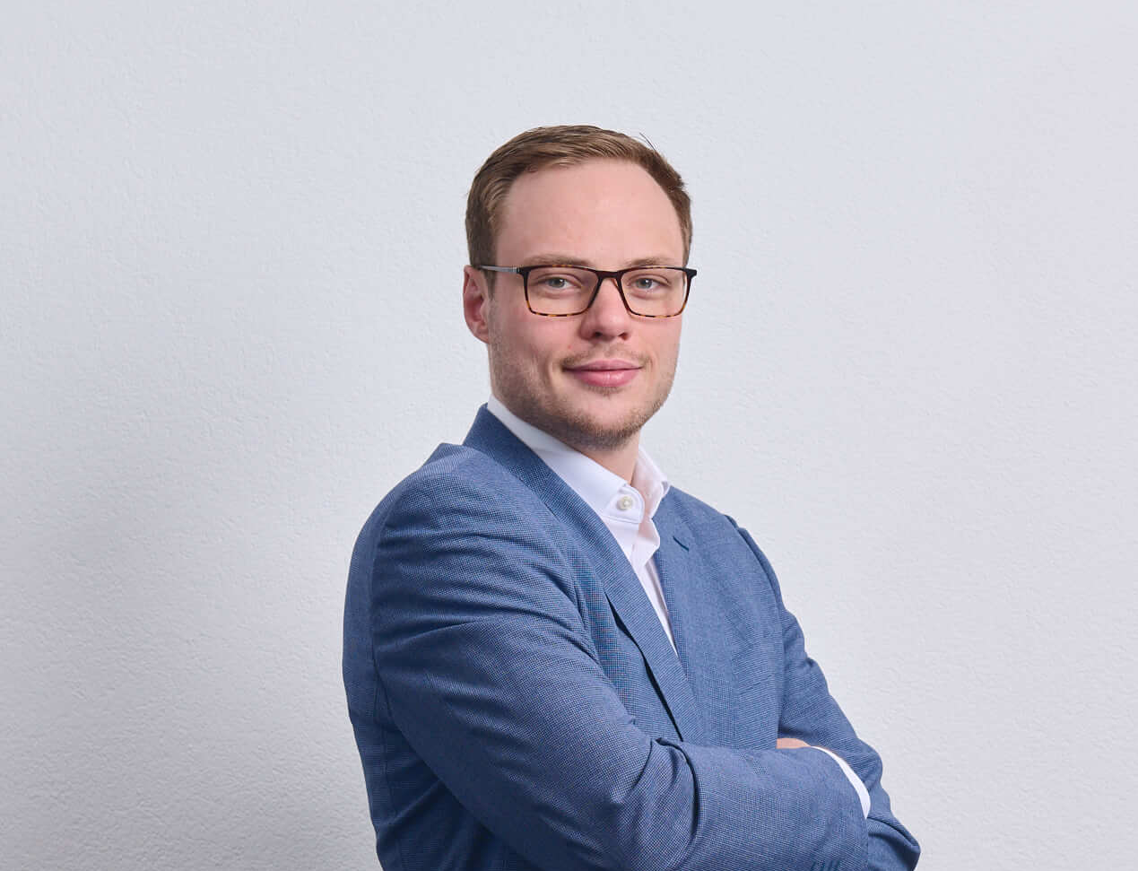 | 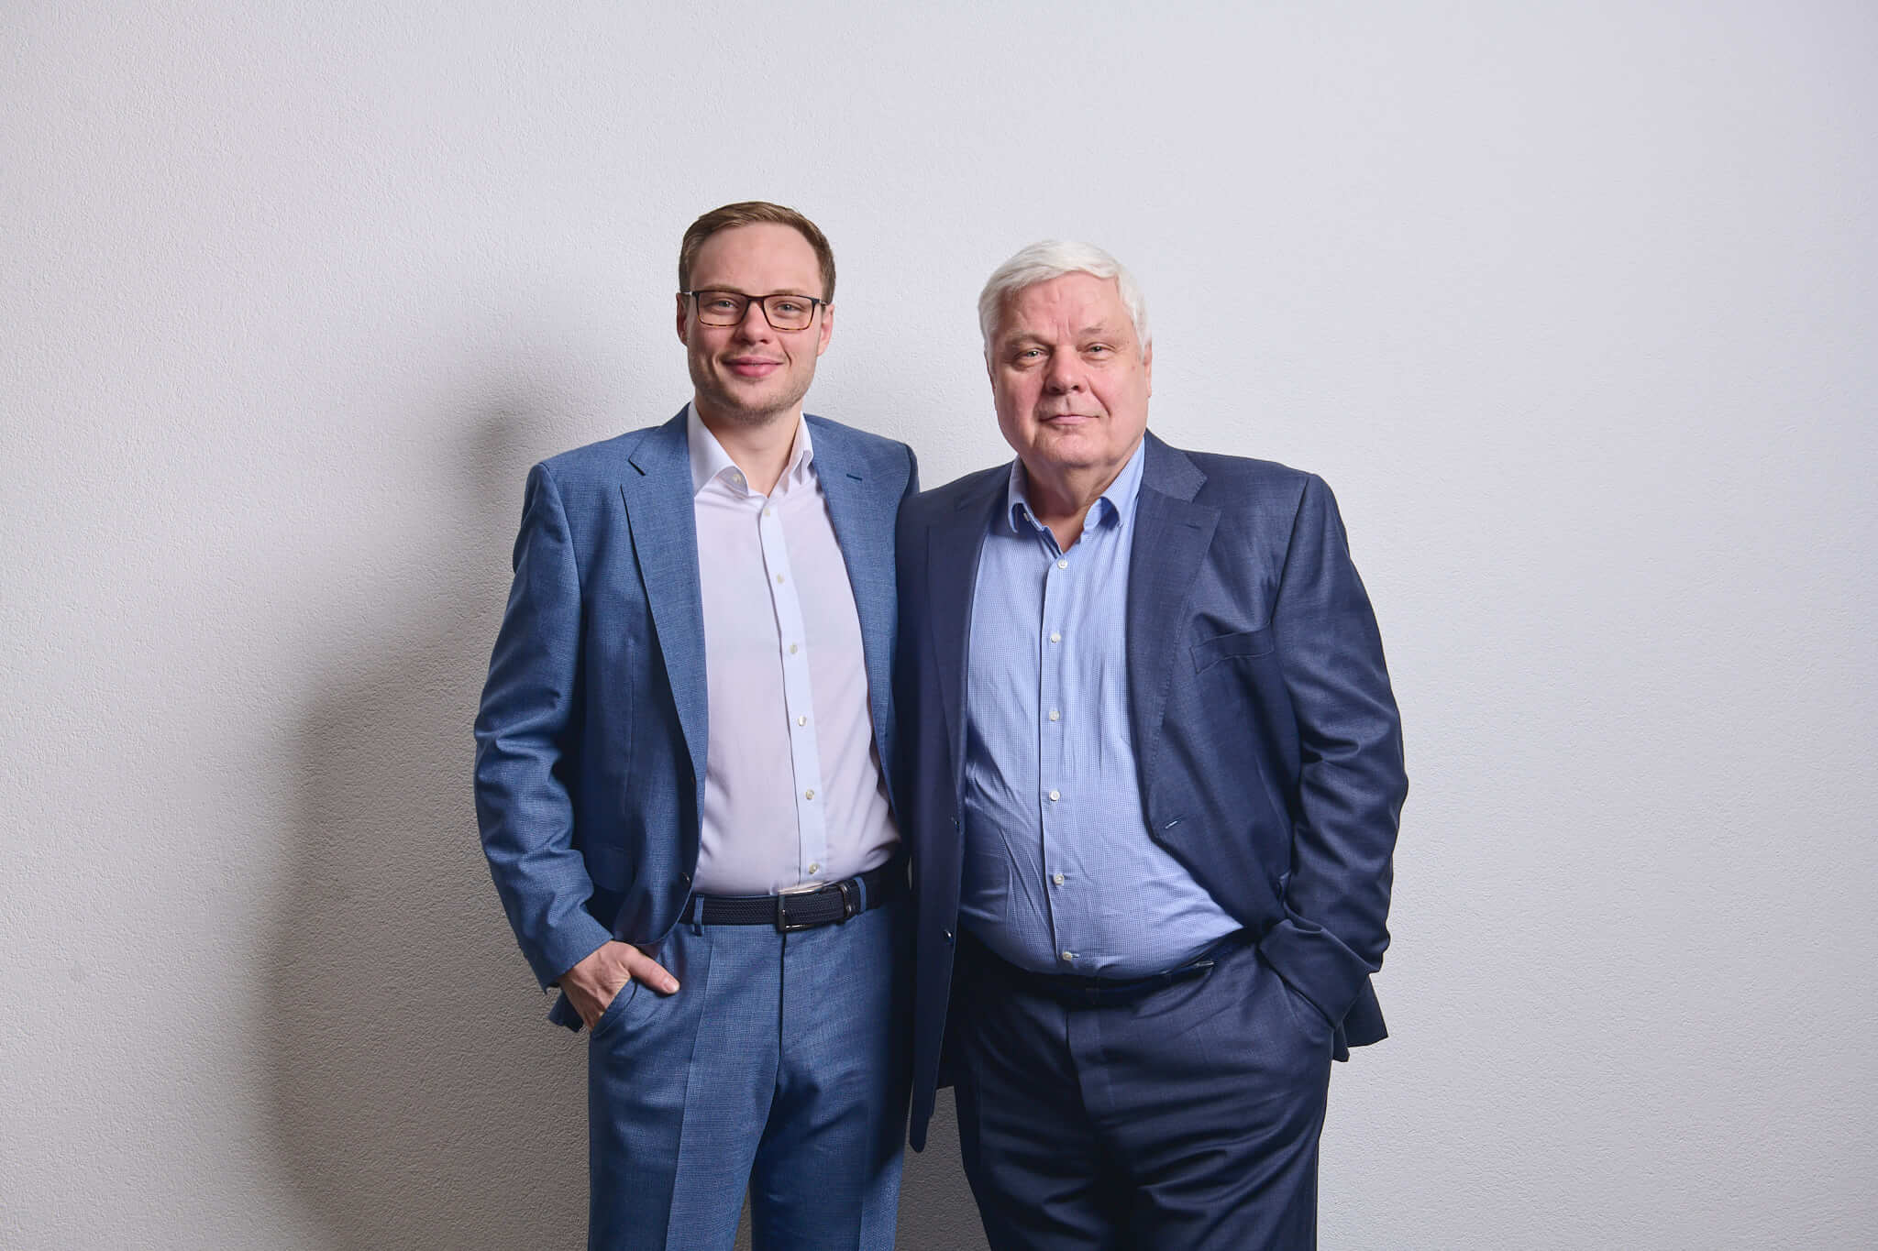
Alexander Welte, Business Development | Alexander Welte mit seinem Vater Egon Welte
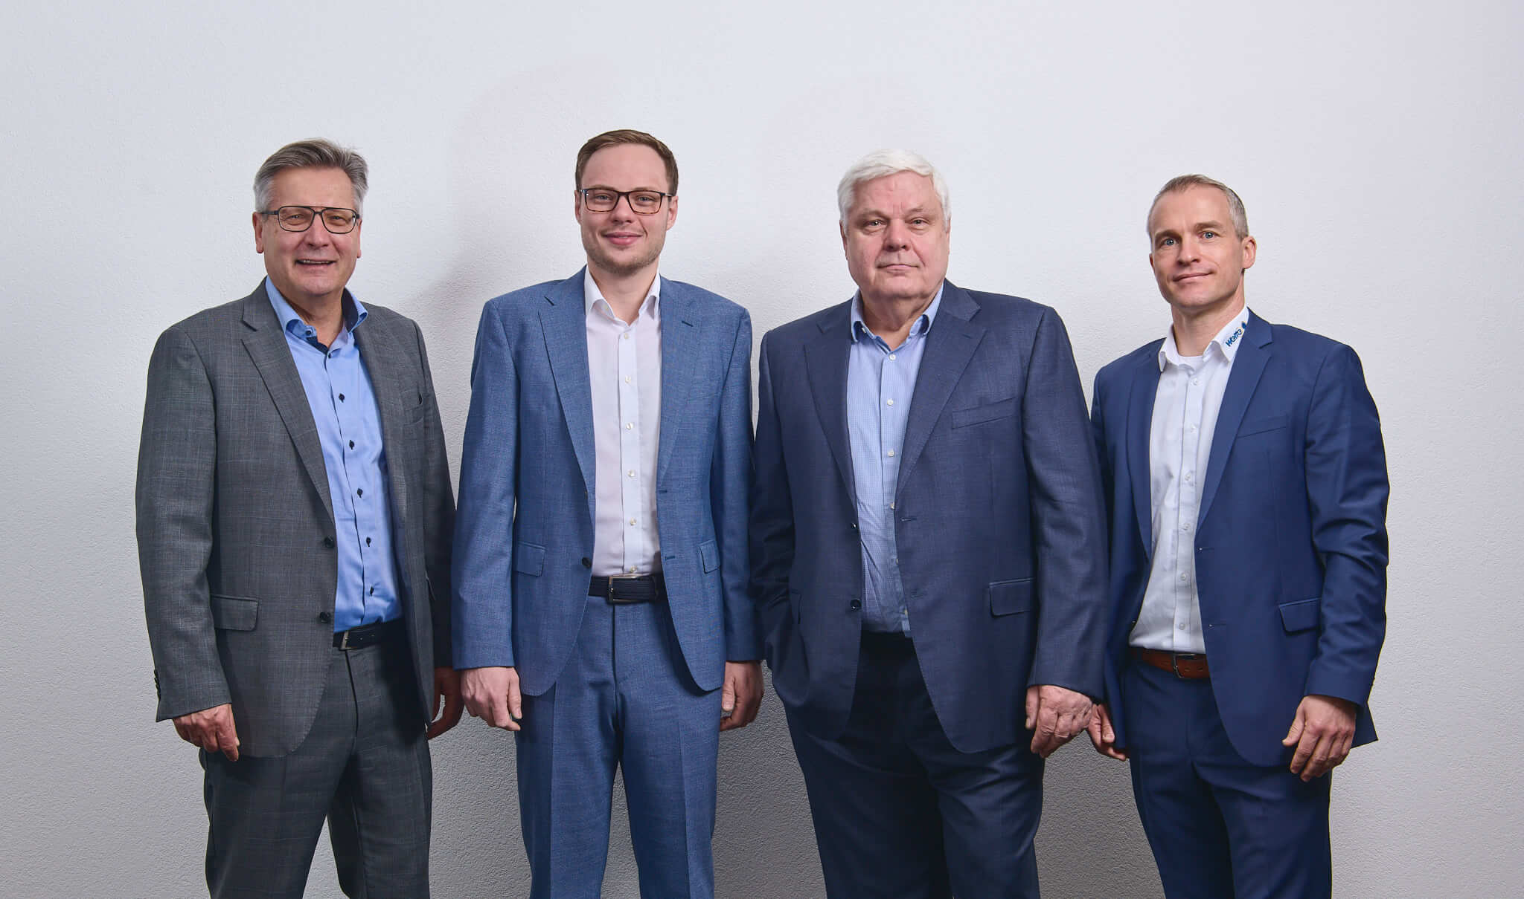
v.l.n.r.: Alfred Welte, Alexander Welte, Egon Welte, Ulf Kück

Weitere Informationen:  Welte Cardan-Service GmbH  Timo Fehrenbach, Marketing Manager  Ahornstraße 1, 89231 Neu-Ulm  Tel.: +49 (0) 731 9755-495  Fax: +49 (0) 731 9755-214  E-Mail: Timo.Fehrenbach@welte-group.com  https://www.welte-group.com  https://www.eds-driveshaft.com | Presse- und Öffentlichkeitsarbeit:  Press'n'Relations GmbH  Thomas Seibold  Magirusstr. 33, 89077 Ulm  Tel. +49 (0) 731 96287-19  Fax +49 (0) 731 96287-97  E-Mail: ts@press-n-relations.de  www.press-n-relations.de

Hintergrundinformation
Die Geschichte der heutigen Welte Group reicht bis ins Jahr 1921. Damals gründeten die Gebrüder Alex und Augustin Welte in der Ulmer Deutschhausgasse eine Huf- und Wagenschmiede. Seitdem hat sich die familiengeführte Unternehmensgruppe im Bereich der Antriebstechnik auf Gelenkwellen spezialisiert und in diesem Segment stetig weiterentwickelt. Mit 15 Standorten in sechs Ländern zählt die Welte Group heute zu den führenden Anbietern in den Geschäftsfeldern Gelenkwellen, Fluid- und Rohrbiegetechnik.

Die Gelenkwellenmarken EDS und EDS PLUS erfüllen sämtliche Ansprüche an Individualität, Qualität und Lieferfähigkeit. Dazu liegen am Hauptstandort in Neu-Ulm über 20.000 unterschiedliche Einzelkomponenten und mehr als 5.000 einbaufertige Gelenkwellen auf Lager. Aufgrund der breit aufgestellten Produktpalette können diese für alle denkbaren Anwendungsgebiete kundenspezifisch von Losgröße 1 bis x hergestellt und schnell geliefert sowie repariert werden.

